# 修正：

1. 變更後-利率區分

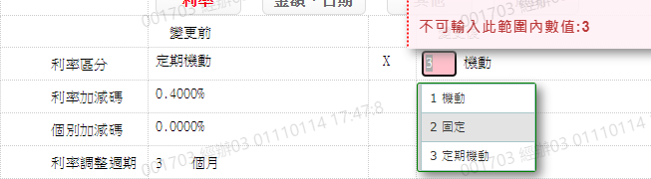

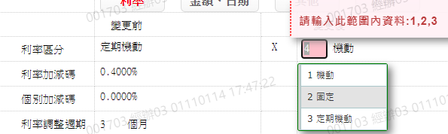

1. 變更後- 利率加減碼

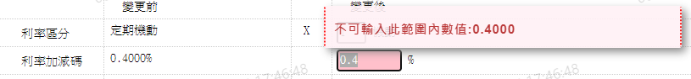

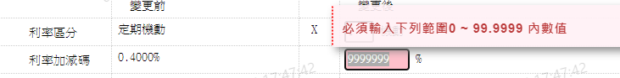

1. 變更後-個別加減碼

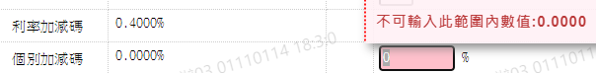

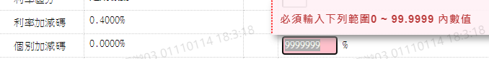

1. 變更後-利率調整週期

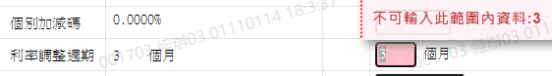



1. 變更後-首次調整日期



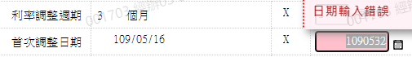

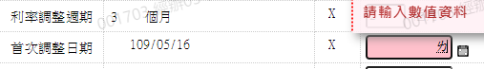

1. 變更後-下次調整日期

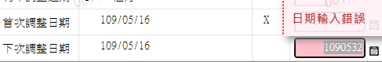

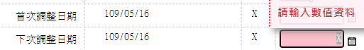

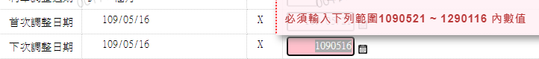

1. 變更後-到期日

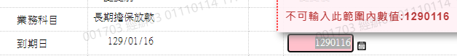

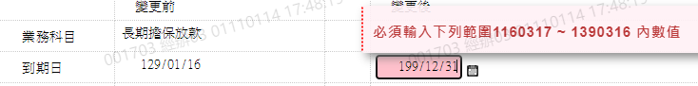

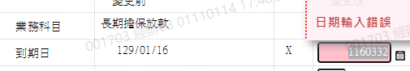

1. 變更後-計息方式

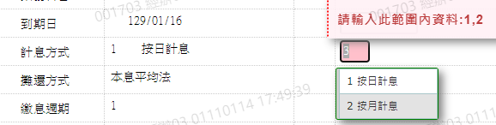

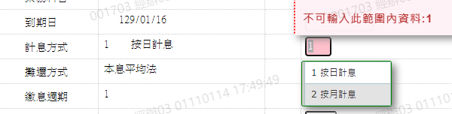

1. 變更後-攤還方式

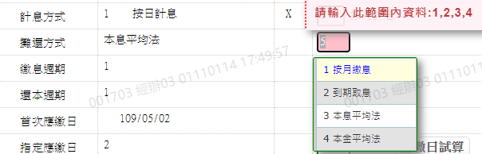

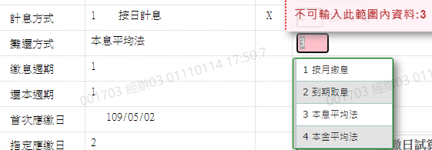

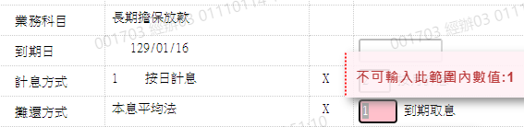

1. 變更後-繳息週期

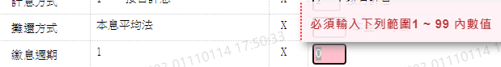

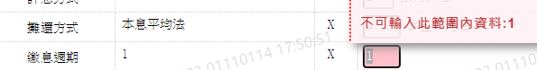

1. 變更後-還本週期

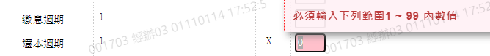

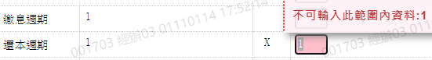

1. 變更後-首次應繳日

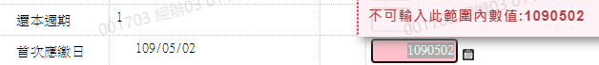



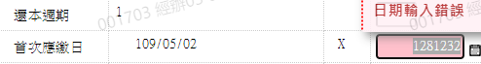

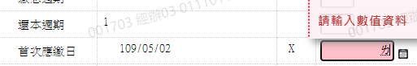

1. 變更後-指定應繳日

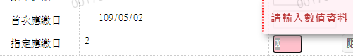

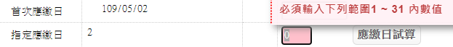

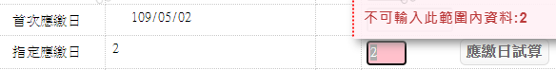

1. 變更後-寬限到期日

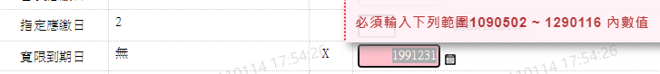

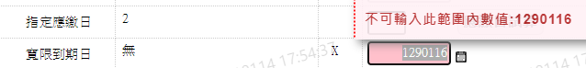

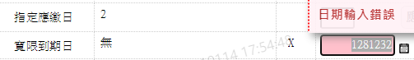

1. 變更後-帳管費

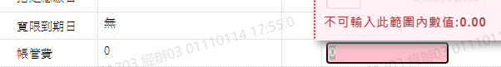



1. 變更後-計件代碼

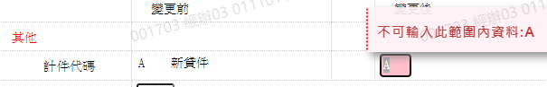

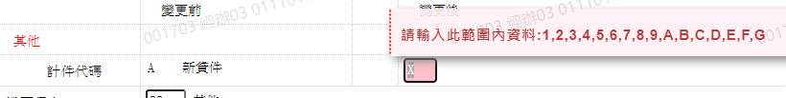

1. 變更後-催收備註日期

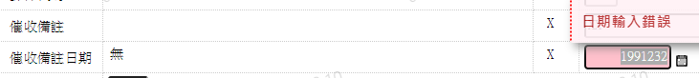



1. 變更理由

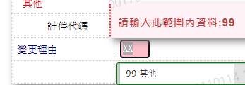

1. 變更理由內容

